**Задания по математике.**

1. **Соседи числа - Математические задания для детей.**

Соседи числа - это математические задания на закрепление знания порядкового счета. В этих заданиях ребенку нужно будет определить соседей для заданных чисел. Для этого ему нужно в уме представить числовой ряд от 0 до 10 и определить какие числа стоят до и после указанного в задании числа.

**Карточки "Соседи чисел 2, 4, 6, 8."**

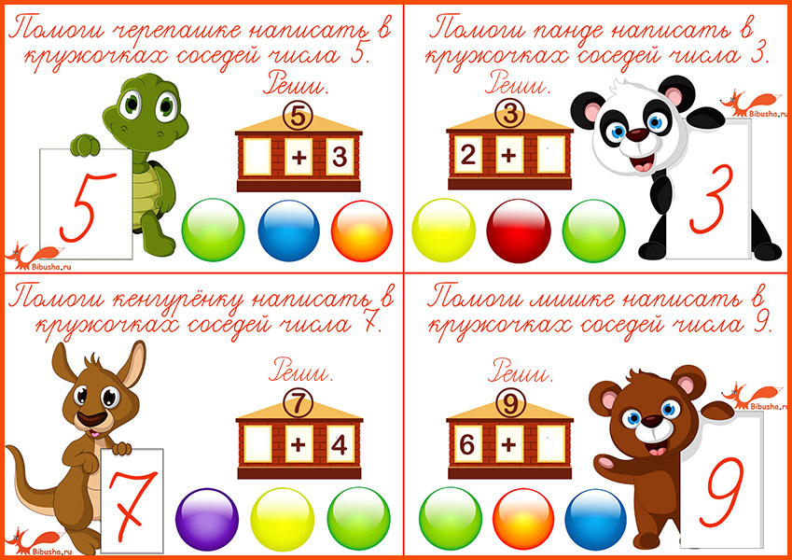

**Карточки "Соседи чисел 3, 5, 7, 9."**

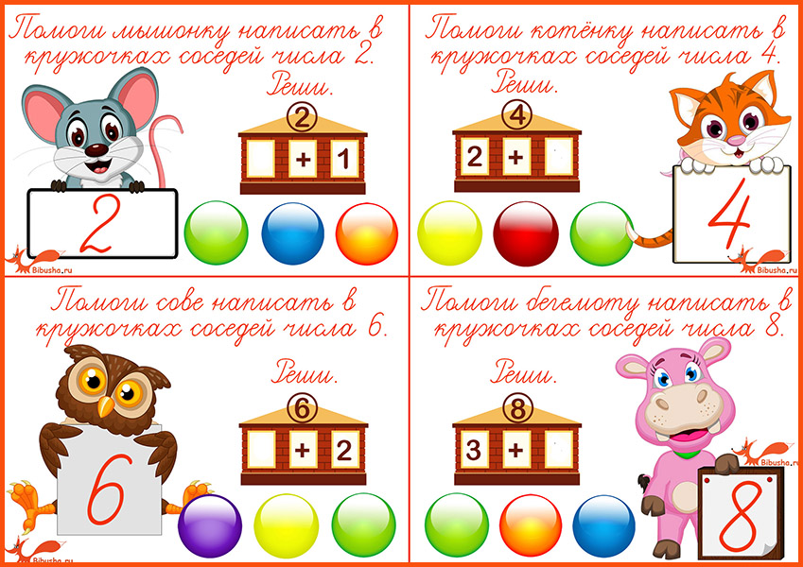

## Помоги животным - Впиши соседей числа.

В четвертом задании ребенку нужно помочь животным: корове, лошадке, свинке, лисичке, овечке, волку, котенку, зайчику и вписать в окошки домиков соседей десяти чисел. После того, как малыш выполнит восемь заданий, попросите его назвать общего соседа чисел 1 и 3, 5 и 7, 8 и 10, 6 и 8, 2 и 4, 3 и 5, 4 и 6, 7 и 9.

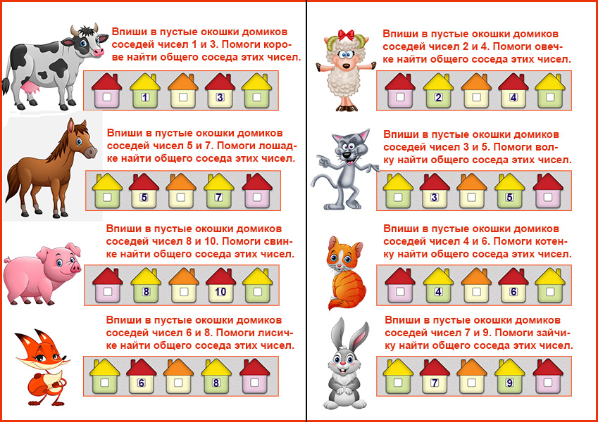

### Найди состав чисел и соседей числа в домиках

В первом задании нарисованы многоэтажные домики, на крыше которых написано число. Ребенку нужно определить состав этого числа, учитывая что одно из чисел уже указано на каждом этаже. Осталось дописать второе число в пустые клетки.

Во втором задании нужно определить соседей числа и вписать в пустые клетки полученные числа. После выполнения задания можно раскрасить картинки.

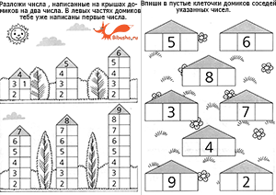

## Числовые домики - Состав чисел от 2 до 9

Следующее задание поможет малышу закрепить знания состава чисел от 2 до 9 с помощью восьми многоэтажных домиков, в окошки которых ребенок будет вписывать недостающие числа. На домиках сверху написаны числа, состав которых необходимо разместить на каждом этаже в двух окошках.  Имея первое слагаемое, изображенное в 1 окошке, ребенку нужно вспомнить и дописать в соседнем - второе.  
Рядом с домиками малыш найдет различные предметы, количество которых соответствует цифре, указанной на домике.

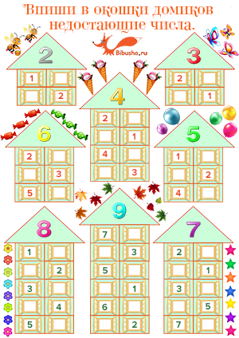

1. **«Рисунки из геометрических фигур»**. Нарисуйте на листе любую геометрическую фигуру. Попросите ребенка придумать рисунок, задействовав в нем предложенную фигуру. Если малыш не понял задание, покажите, например, как легко кружок может превратиться в солнышко, снеговика или колесо автомобиля.
2. Чтобы научиться хорошо решать примеры, нужно много тренироваться. Потренируйся в этом задании ставить нужный математический знак (плюс или минус), чтобы ответ примера получился верным.

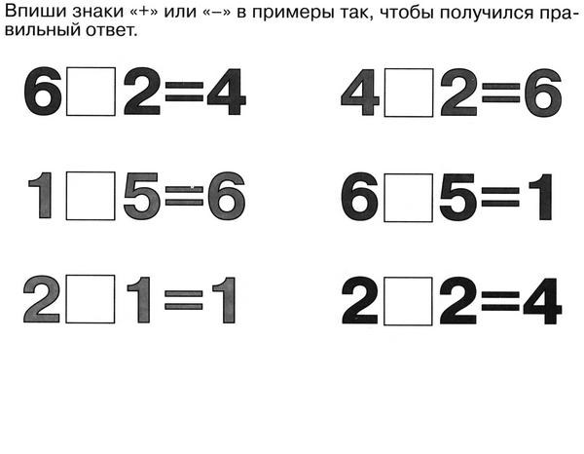

1. **Занимательные математические вопросы и задачки:**

* Сколько лапок у трех кошек и ножек у двух птичек?
* Сколько ушек в двух мышек?
* У мамы Наташи дочка Маша, котик Пушок и пес Дружок. Сколько дочек у мамы?
* Что тяжелее: 1 кг камней или 1 кг пуха?

***

У зайчихи пять зайчат

На травке с мамою сидят.

У другой зайчихи – три

Они все белые, смотри!

Помоги мне посчитать,

Сколько будет три и пять?

***

Груши на землю с веток упали

Плакали груши, слезы роняли

Катя в корзину их собрала

Друзьям своим в садике все раздала:

Два Павлушке, три Сережке,

Маринке и Аринке,

Маше, Наде и Оксане

И одно, конечно, маме.

Посчитай-ка поскорей,

Сколько Катиных друзей?

***

Пять гусей летели в небе,

Два решили пообедать,

А один – передохнуть.

Сколько же пустилось в путь?

***

Привела наседка мать

Семь цыплят в сад погулять.

Все цыплятки, как цветочки.

Пять сынков, а сколько дочек?

***

Четыре синих сливы

На дереве висели.

Две сливы съели дети,

А сколько не успели?

**Сосчитай предметы и реши примеры.**

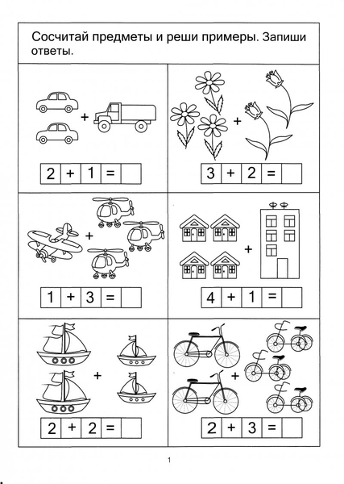

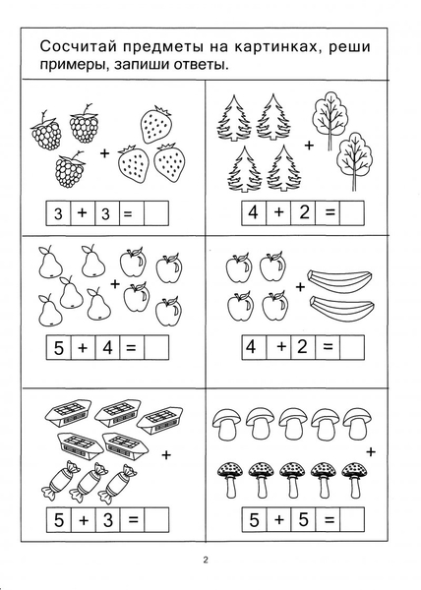

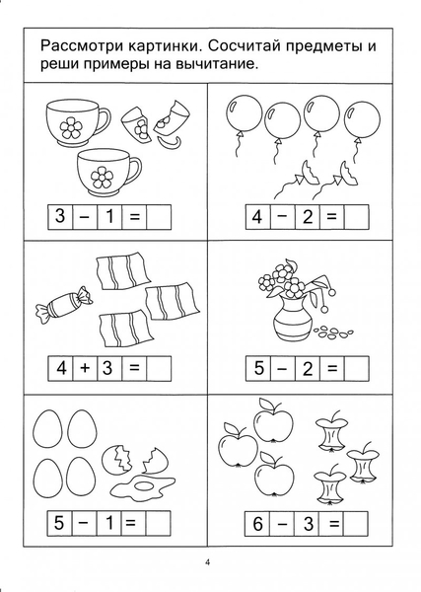

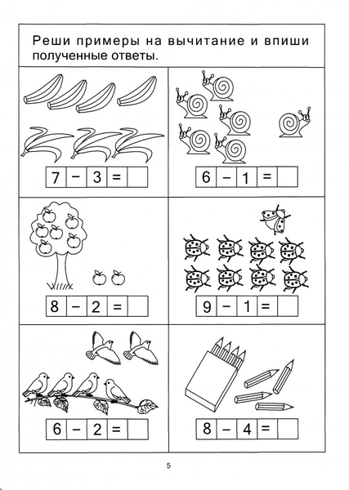

**Реши задачи**

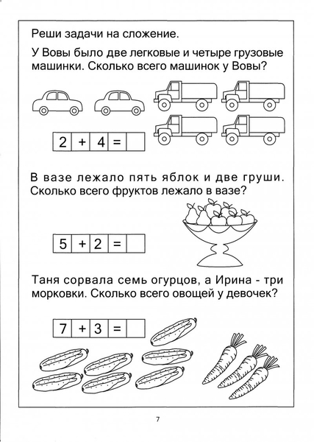

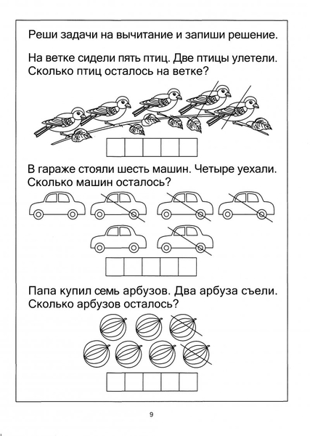

**Графический диктант (под диктовку)**

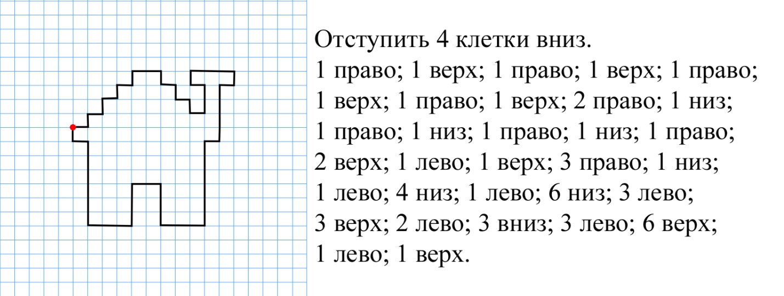

Фотографией, видео, как занимались нужно поделиться в Вашей группе